療育（理学療法・作業療法）　　　　　　　　　　　　　　　　　　　　スタッフ名：

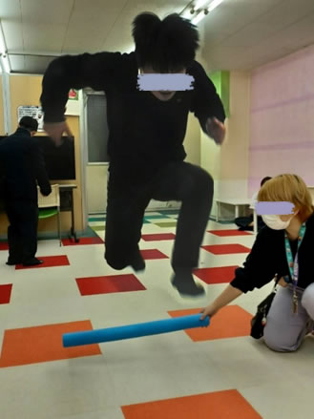【タイトル：くぐってJUMP】**◎見る・ジャンプする**

・スティックをくぐったり、ジャンプしたりして避ける活動。

・運動量の担保

（用意するもの）

・安全に配慮した長い棒

スティックをくぐったり、ジャンプしたりして「避ける」動きを取り入れた

療育活動は、遊び感覚の中で子どものさまざまな発達を促す

効果があります。

**1. 身体面での発達**

**粗大運動能力の向上**  
　ジャンプ・しゃがむ・くぐるなどの動作は、足腰や体幹を

バランスよく使う練習になります。

**バランス感覚・協調運動の発達**  
　自分の体をどの位置に置くかを考えながら動くため、空間認知や身体のコントロール力が養われます。

**敏捷性（すばやさ）の育成**  
　素早く反応して体を動かす経験が増えると、スポーツや日常生活でも動きやすくなります。

―――――――――――――――――――――――――――――――――――――――――――――

２０２５年　　　月　　　日　　(　　　　)

療育を行った児童名：